Олимпиадная работа «Эрудит» 2016-2017г
фамилия |  |  |  |  |  |  |  |  |  |  |  |  |  |  |  |  |  |  | имя |  |  |  |  |  |  |  |  |  |  |  | класс | 2
Номинация «Математические тайники».

1.У гномика есть 3 ключа от трех сундуков с разными замками. Сколько потребуется проб, чтобы наверняка подобрать ключи к замкам?
Ответ: ______________________________________________________________ 5баллов
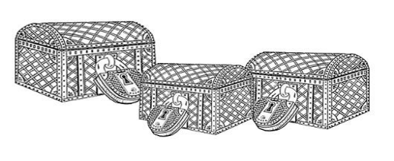
2. Клетка у кроликов была закрыта, но в нижнее отверстие видно было 24 ноги, в верхнее – 12 кроличьих ушей. Так сколько же было в клетке кроликов? Ответ:__________________________________________________________________________________
3балла


3. Вася хочет написать слово кенгуру. Он начал писать в среду и пишет по одной букве в день. В какой день недели Вася напишет последнюю букву? Подчеркни.
а)понедельник б)вторник в)среда г)четверг д)пятница е)суббота ж)воскресенье
4балла

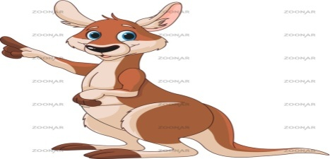
4. Из чисел 21, 19, 30, 25, 12, 7, 15, 6, 27 подберите такие три числа, сумма которых будет равна 50 .Ответ:___________________________.2 балла

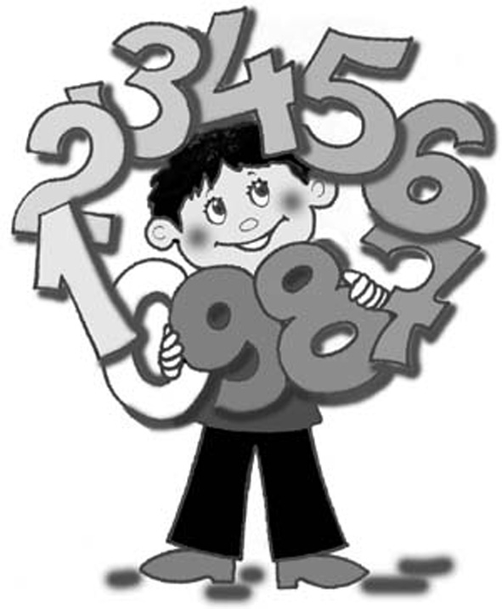

Номинация «Я знаю русский язык».
1Сколько в русском языке названий месяцев, состоящих ровно из пяти звуков?
Варианты:
а) ни одного; б) одно в) два; г) три; д) четыре
Запиши название ___________________________________________________________ 5баллов
2. . Закончи фразеологизм подходящим словом (фразеологизм – устойчивое сочетание слов):
Голоден как _______________________________________________________________________________
Изворотлив как ___________________________________________________________________________
Нем как _____________________________________________________________________________________
Болтлив как _______________________________________________________________________________
Как мокрая ________________________________________________________________________________ 5баллов



3. Расставьте предложения в правильном порядке:
1) Испугался лосёнок и обратно в лес убежал.
2) Вышел как-то раз лосёнок на опушку.
3) Это трактор мотор заводил.
4) А там что-то вдруг как затарахтит!
а) 4, 3, 2, 1; б) 1, 4, 3, 2; в) 3, 4, 2, 1; г) 2, 1, 3, 4; д) 2, 4, 3, 1. 4 балла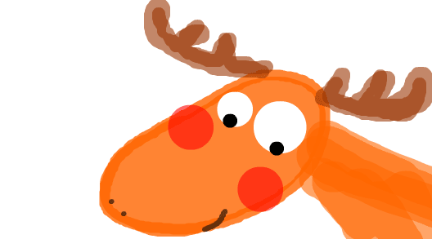

4. Запишите синонимы, состоящие из такого же количества букв, что и данные слова.
лес - _________________________________________________________________________________________________
горе - ________________________________________________________________________________________________
хотеть - ______________________________________________________________________________________________
5 баллов.

Номинация «Удивительная природа».
1.Морские выдры не желают расставаться даже во сне. Они засыпают, держа друг друга за передние лапки или завернувшись в водоросли.
Как ты думаешь, зачем во время сна они держатся за лапки? 5 баллов
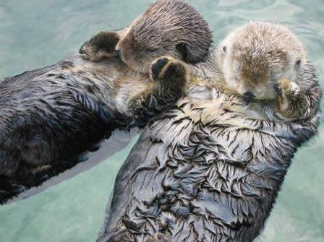
_______________________________________________________________________________________________________
_______________________________________________________________________________________________________
2.Запиши 4 « цветных» моря.4 балла
_______________________________________________________________________________________________________
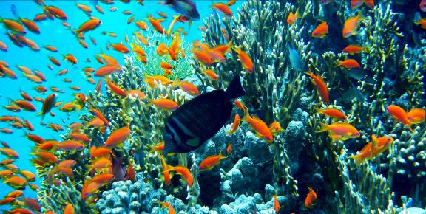

3. Подумай и впиши пропущенные слова: 5 баллов
- У человека руки, а у моржа___________________________________________________________
- У человека легкие, а у карася ________________________________________________________
- У человека губы, а у пингвина ___________________________________
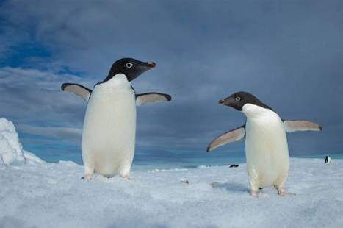
4. Когда в сказке В.П.Катаева «Цветик-семицветик» Женя оказалась на Северном полюсе, то «из-за льдины вышли семь белых медведей и направились прямёхонько» к ней. Но в действительности она не могла встретить там белых медведей, потому что:
а) медведи водятся только на Южном полюсе;
б) на Северном полюсе слишком холодно;
в) их всех распугали полярники;
г) там им трудно найти пищу;
д) лёд в районе Северного полюса слишком скользкий. 3балла
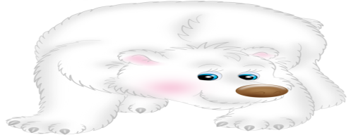
Номинация « В мире книг»

1. Соедини линиями фамилии авторов и их произведения.
К. Чуковский «Крокодил Гена и его друзья»
С. Михалков «Федорино горе»
Э. Успенский «Снежная королева»
А. Пушкин «Дядя Степа»
Г.Х. Андерсен «Конёк-Горбунок»
П. Ершов «Сказка о рыбаке и рыбке» 5 баллов

2. Волшебные преображения
Какие необычные превращения произошли со сказочными героями:
а) князем Гвидоном; ____________________________________________________________________________
б) одиннадцатью прекрасными принцами; _________________________________________________
в) Айогой из нанайской народной сказки? ___________________________________________________
(по 2 балла за каждый правильный ответ)

3. Вспомни и запиши название известных тебе произведений (не менее двух названий).
Сказка: ___________________________________________________________________ Рассказ:___________________________________________________________________ Стихотворение_____________________________________________________________
5 баллов
4 Вычеркни лишнюю пословицу не подходящую по смыслу двум другим.( по 2 балла за правильный ответ)
а) Труд человека кормит, а лень портит.
Как аукнется, так и откликнется.
Какие труды, такие и плоды.

б) Делу время, а потехе час.
Кончил дело, гуляй смело.
Дело не сокол, не улетит.

в) Не руби сук, на котором сидишь.
Вода путь найдёт.
Не плюй в колодец: пригодится воды напиться.

